クラウドプログラミング演習レポート

提出日　2020年　1月6日

理工学部　情報科学科　18RS002　浅野翔平

１．プログラムの概要

　このレポートは「じゃんけん連勝チャレンジ」のゲームをもっと楽しめるよう改良を加え、画像の追加をすることでじゃんけんゲームをしているとより視覚的に分からせるよう工夫して作成したものである。

２．使用方法

　①以下の画像が表示されるかを確認する。(以下の画像を初期画面とする。)

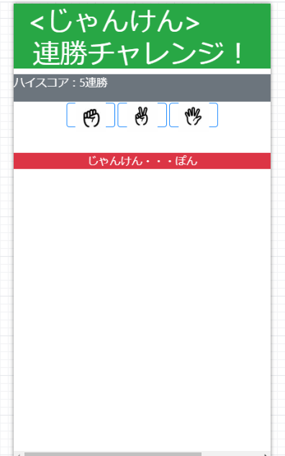

　②グー・チョキ・パーのどれか一つを選ぶ。

　③勝敗判定がなされる。

　・勝ちの場合は以下の画像が表示される。

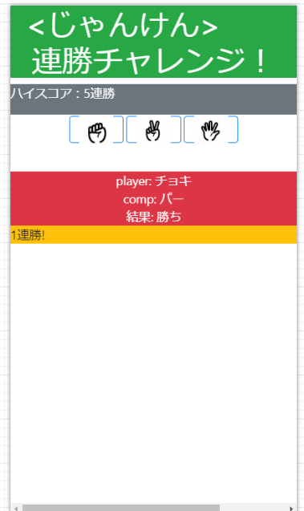

　・もう一度グー・チョキ・パーのどれか一つを選ぶ。(これ以降勝ちの場合は同様の操作を行う)

　・負けの場合は以下の画像が表示される。

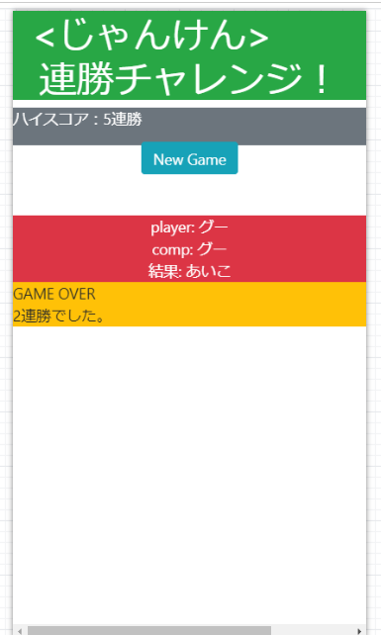

　・New Gameのボタンを押すと初期画面に戻る。(もしハイスコアが前回の回数よりも多い場合は初期画面のところに更新される)

　・ゲームを続けようとする場合はこの手順を繰り返す。

３．参考プログラム

　今回はクラウドプログラミング演習の講義の中で扱った「じゃんけん連勝チャレンジ」

を参考にしてプログラムを作成した。

４．改良点

　・先頭の背景色を青から緑にし、文字を中央よりにすることでよりタイトルが目立つよう工夫した。

|  |
| --- |
| (前)<h1 class="text-white bg-primary"style="text-align:center;"> <じゃんけん>　　連勝チャレンジ！</h1>  (後)<h1 class="text-white bg-success"style="text-align:center;"> <じゃんけん>　　連勝チャレンジ！</h1> |

　・resultの背景色を黒から赤にし、文字を中央よりにすることでより結果が目立つよう工夫した。

|  |
| --- |
| (前)<div id="result" class="text-white bg-secondary"style="text-align:center;">  (後)<div id="result" class="text-white bg-danger"style="text-align:center;"> |

　・じゃんけんゲームだと視覚的に理解しても理解してもらうためにじゃんけんの画像を追加し、並びの微調整をした。

|  |
| --- |
| (前)<div class="mx-auto" style="width: 200px;height: 200px">  <a onclick="gu();" class="btn btn-outline-primary hand" role="button">グー</a>  <a onclick="choki();" class="btn btn-outline-primary hand" role="button">チョキ</a>  <a onclick="pa();" class="btn btn-outline-primary hand" role="button">パー</a>  (後)<div class="mx-auto" style="text-align:center;width: 300px;height: 75px">  <a onclick="gu();" class="btn btn-outline-primary hand" role="button"><img src = "gu-.png" width= "45"height= "45"text-align:left></a>  <a onclick="choki();" class="btn btn-outline-primary hand" role="button"><img src = "tyoki.png" width= "45" height= "45"text-align:center></a>  <a onclick="pa();" class="btn btn-outline-primary hand" role="button"><img src = "pa-.png" width= "45"height= "45" text-align:light></a> |

５．感想

　今回の課題はもとのサンプルプログラムを改良したが、期限内までに仕上げなければならなかったため、出来がいいものを作成することができなかったが、どのようにしたら今よりも楽しめるかを一生懸命考えることができた。また、試行錯誤しながら作成をしたので失敗の方が大きかったが、一回でも成功すると達成感を感じることができた。今回この課題をやってみて、改めてものづくりの楽しさを感じることができた。今回学んだことを生かせるようこれからも頑張りたい。